**IT科技门户网站需求说明书**

1. 简介

开发一个IT科技门户网站，快速精选IT新闻，实时报道科技周边。网站有两类用户：平台管理员和普通用户。平台管理员负责维护和管理网站内容，包括科技资讯，产品发布会、产品（手机、电脑、电视以及其它周边设备），以及广告。普通用户可以查看发布的具体内容。

1. 项目技术选型

* 数据库：MySQL
* 核心框架/技术：SSH（SpringMVC + Spring+Hibernate）
* IDE: Eclipse
* 前端技术： HTML5，JavaScript，CSS，JQuery，ajax，Bootstrap
* 数据量大的查询添加数据分页功能
* 在所有需要发送异步请求的功能里使用Ajax

1. 角色
2. 普通用户： 浏览IT资讯、产品、发布会、广告。
3. 平台管理员：管理IT资讯、产品、发布会、广告。
4. 功能需求

注：本系统是一个CMS，所以主要功能围绕内容管理展开。

本系统的主要功能如下图所示。

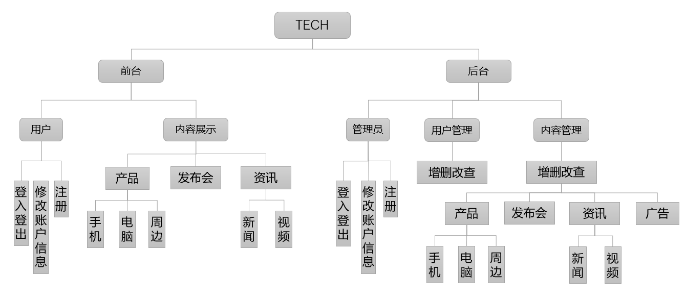

* 1. 用户管理

这里的用户指的是普通用户。

后台管理员由DBA负责创建。

1. 用户注册

必须为用户提供有效信息，例如，用户名、密码、邮箱、手机账号等。注：提供默认头像。已注册的用户无论是否通过验证，用户名不允许。

用户还应包含一个表示账户余额的字段，该字段在用户购买产品后自动扣除消费的金额。

1. 注册验证

需要实现邮箱或者手机验证，只有通过验证才能登陆。

Java班，应当实现一个模拟验证的过程。开源班，必须至少实现真正的邮箱验证。

每隔一小时，程序或者数据库自动清除没有通过验证的用户。

1. 用户登录

可以选择三种方式登录：

1. 用户名+密码
2. 邮箱（已验证）+密码
3. 手机+验证码（模拟）
4. 普通用户信息资料维护

普通用户可以修改自己的邮箱、账号、头像、生日等信息

1. 用户密码修改
2. 如果用户已登录：直接修改原密码，但需要验证原密码。
3. 如果忘记密码：根据验证过的密保邮箱或者密保手机。
   1. 平台管理员发布内容

管理员负责发布内容，包括：新品发布会、IT产品、IT资讯。

下面是相关内容所必须包含的字段：

1. 公共字段：名称、创建时间、发布时间、状态（未发布、已发布）。初始的创建时间和发布时间相同。
2. 发布会：名称、时间、地点、海报、简述、详情。
3. 产品：名称、尺寸、重量、上市时间、产品类型、价格、简述、图片（至少提供一张），详情等。可以使用一个字段表示图片，方法是使用分隔符拆分图片字段。产品类型包括：手机、电脑、电视、其它（周边产品）。其中对于手机、电脑、电视这3类产品，还需要包含系统类型字段（例如Android6.0、IOS8、无等）。
4. 资讯：名称、类型。其中类型包括：视频、新闻。视频必须包含视频缩略图字段。新闻必须包含详情字段。
   1. 平台管理员维护内容

管理员可以更改已发布的内容的状态为“未发布”或者“已发布”。只有已发布的内容可以在前台页面展示。

管理员可以修改已内容。

修改的方式包括：普通修改、置顶发布。普通修改不会修改发布时间。置顶发布会修改发布时间为当前时间。而且，如果当前状态是未发布，置顶发布会修改状态为已发布。

* 1. 网站前台页面展示

1. 首页

为每个类别展示最新的n个发布内容。（根据UI设计，自行决定n的大小。）

每个类别，都要有一个“更多”按钮或者链接，方便导航到具体内容类型的搜索页。

1. 内容列表搜索页

提供搜索查询功能。

在发布会搜索页，可以根据发布时间、名称等方式查询。支持根据名称模糊查询。

在产品搜索页，可以根据发布时间、名称、价格范围、系统等方式查询。支持根据名称、系统进行模糊查询。

在资讯发布页，可以根据发布时间、名称等方式进行查询。支持根据名称进行模糊查询。

所有查询都应该支持分页功能。

第一次进入当前页面，应该更加时间查找最近的n条记录。

每页可以显示的查询数目可以是一个固定的值，也可以由用户指定。

1. 内容详情页

根据内容的不同类型，显示对应的字段，包括详情字段。每个详情页的下方都有一个留言区，显示用户的留言。

* 1. 关于分页查询

上面提到的所有的查询和列表页面都要支持分页查询。

1. 非功能性需求
   1. 页面要求
2. 所有页面的页头和页尾保持基本一致。
3. 页头至少要显示网站标题。
4. 页尾至少要显示版权信息。
5. 页面内布局要保持干净、整洁。
6. 页面内导航要保持规范。注意当前页、上一页和下一页的连接。
7. 如果目标页不存在或无法访问应显示错误信息，必须使用自定义也显示错误信息，不允许使用系统自带的错误信息展示页处理。
   1. 可靠性

所有数据库操作，通过事务保证数据的一致性。

* 1. 安全性

敏感信息不能通过明文发送，例如注册、登录、修改密码等操作。可以考虑通过md5值加密。

尽量不要使用具有DDL（CREATE、ALTER、DROP）权限的用户操作数据库，尽量使用只具有DML（INSERT、UPDATE、DELETE）权限的用户。除非特殊需求，禁止在代码中使用ROOT/sa账号操作数据库。

* 1. 性能要求

1. 保证数据库可以正常运行。
2. 可以处理每秒钟100次的并发请求。
3. 对于部分操作，可以考虑使用触发器。